(الفرق بين أنواع القيم ByVal وأنواع المراجع ByRef )
- التمرير بالقيمة By Value باستخدام ByVal.
- التمرير بالمرجع By Reference باستخدام ByRef.
عند تمرير قيمة إلى إجراء ما يوجد 4 حالات يمكن أن تصادفنا:
- أن يكون المتغير المرسل من النوع ذو القيمة value Type ويكون الاجراء يستقبل بالقيمة ByVal.
- أن يكون المتغير المرسل من النوع المرجعي Reference Type ويكون الاجراء يستقبل بالقيمة ByVal.
- أن يكون المتغير المرسل من النوع ذو القيمة value Type ويكون الاجراء يستقبل بالمرجعByRef.
- أن يكون المتغير المرسل من النوع المرجعي Reference Type ويكون الاجراء يستقبل بالمرجع ByRef.
حيث إن ByRef. تجعل البرنامج يقوم بتمرير العنوان لتلك القيمة
بينما ByVal. تجعل البرنامج يقوم بإنشاء نسخة من القيمة ثم يقوم بتمريرها

Sub Try( ByRef M As Integer)
M= M*2
End Sub

Sub Check()
Dim A as Integer
A = 3
Try A
msgbox A
End Sub

Sub Form_Load()
Check
End sub

جربي البرنامج السابق مرة كما هو، ومرة أخرى مع استبدال كلمة ByRef بكلمة ByVal
لاحظي الناتج، وهو القيمة التي سيحملها المتغير M
ففي الحالة ByRef يكون الصندوق M هو حامل القيمة التي سترجع إلى المتغير الذي حمل القيمة إلى الإجراء
وبالتالي ستتغير قيمة المتغير A بعد العودة من تنفيذ الإجراء
بينما ByVal ستجعل الصندوق M مجرد مستقبل للقيمة التي تم إرسالها دون أن يؤثر على المتغير الذي حملها.

رجعي قيمة كل من:
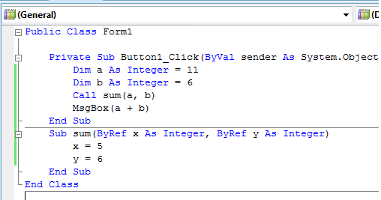

x
y

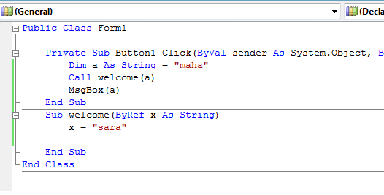

x
x
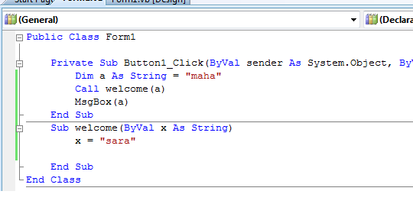

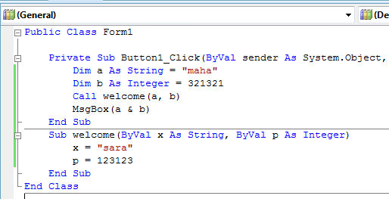

x
p

x
p

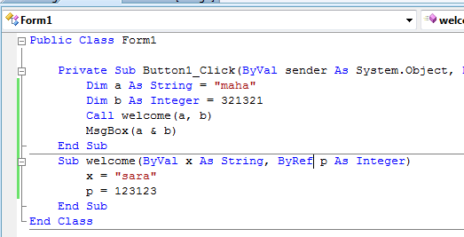

amount
price
